Università Cattolica del Sacro Cuore – sede di Milano. A. A. 2015/2016
Interfacoltà di Economia e Lettere
Corso di Laurea Magistrale in Economia e gestione dei Beni Culturali e dello Spettacolo

Esercitazione per Storia del Teatro e della Performance Moderni e Contemporanei di Maria Laura Bigi, Domiziana Desantis e Chiara Gastaldo.
Analisi dello Spettacolo
Titolo: Più dei santi, meno dei morti. La notte in cui Pasolini
Autore: Alessandro Veronese
Regia: Alessandro Veronese
Aiuto Regia: Francesca Gaiazzi
Produzione: Compagnia teatrale Fenice dei Rifiuti
Prima rappresentazione: 1 aprile 2013. In questa stagione: 26 ottobre 2015
Tournée: dal 26 ottobre al 2 novembre 2015, Teatro Libero, Milano
Personaggi e interpreti: Laura Angelone, Federica D’Angelo, Christian Gallucci, Michela Giudici, Vanessa Korn, Susanna Miotto, Alessandro Prioletti, Alessandro Veronese
Contesto: lo spettacolo, già messo in scena nel 2013 da Alessandro Veronese, è stato rappresentato nuovamente al Teatro Libero di Milano, in occasione dei 40 anni dalla morte di Pier Paolo Pasolini, avvenuta nella notte a cavallo tra 1 e 2 novembre 1975. Lo spettacolo è stato proposto all’interno di una serie di rassegne ed eventi a lui dedicati ma tra loro indipendenti, tra cui mostre, trasmissioni televisive, film e documentari.
Luogo e tempo della rappresentazione: il fatto principale è l’uccisione di Pasolini, avvenuta nella notte tra 1 e 2 novembre 1975 in via dell’Idroscalo ad Ostia, periferia di Roma. Da questo evento focale si diramano fatti storici e socio-politici antecedenti e posteriori entro cui il mistero della morte di Pasolini si inserisce. Eventi antecedenti: morte di Enrico Mattei 27 ottobre 1962; rapimento e scomparsa di Mauro De Mauro 16 settembre 1970; stupro di Franca Rame 9 marzo 1973. Eventi posteriori: campionato di calcio “le sette sorelle” del 1999; dichiarazioni di Pino Pelosi del 1975, 2005, 2008, 2011, 2014.
Copione: Alessandro Veronese, attraverso il recupero e lo studio di diverse fonti, ha redatto il copione dello spettacolo. Inoltre, il lavoro sul testo è stato arricchito con le idee e le proposte di alcuni degli attori: all’interno dello spettacolo sono presenti due canzoni scritte da Alessandro Prioletti e Christian Gallucci. Per la scena dello stupro è stato utilizzato il testo originale “Lo stupro”, monologo scritto da Franca Rame nel 1975.
Fonti: gli articoli che scrisse Pasolini riguardo alla società e alla propria epoca, oggi raccolti nel libro Scritti Corsari, le sue opere narrative, come Petrolio, e cinematografiche. Inoltre, opere di altri autori che trattano direttamente di Pasolini o del contesto politico e storico in cui ha vissuto, tra cui: i libri di Sandra Rizza, Questo è Cefis di Giorgio Steimetz, documentario di Carlo Lucarelli sul caso De Mauro, il film La macchinazione di Massimo Grieco e le autobiografie di Pino Pelosi. Alcuni di questi libri vengono fisicamente portati sulla scena per incentivare il pubblico alla riflessione e alla documentazione personale riguardo ai fatti.
Struttura: lo spettacolo riflette la confusione dovuta alle diverse ipotesi sull’uccisione di Pasolini. Dal punto di vista formale riprende la scansione in Appunti del romanzo Petrolio: il testo è diviso in una sequenza di scene intitolate “Appunto 1. Appunto 2. Appunto 3…” fino ad “Appunto 21” che rimane vuoto come nell’omonimo capitolo del romanzo. Inoltre, da Petrolio, viene ripresa la compresenza di tre livelli di significato: narrativo, metaforico e storico-reale. Esemplificativa di questa struttura è l’escamotage narrativo utilizzato per raccontare le vicende che portano all’uccisione del direttore dell’Eni, Enrico Mattei: dai suoi rapporti con le aziende petrolifere alla sua morte, fino alla scomparsa del giornalista Mauro De Mauro che stava indagando su di lui. Nella scena “Appunto 8. La leggenda delle sette sorelle” viene narrata una fiaba il cui intreccio è metafora degli eventi reali. Solo nella scena “Appunto 18. La leggenda delle sette sorelle – traduzione” viene svelata la realtà dei fatti e dei personaggi.
Codici visivi e sonori: canzoni originali cantate dal vivo con l’accompagnamento strumentale di una chitarra: la prima in “Appunto 9. Questo è Pier Paolo” e la seconda in “Appunto 16. L’ostia sconsacrata – parte II”. Inoltre, canzoni registrate per esempio Povera Italia di Franco Battiato che va a chiudere la rappresentazione, proiezioni di foto e video riguardanti Pasolini come uomo e come poeta, contrapposizione di buio e luci bianche ad eccezione della scena “Appunto 11” in cui lo stupro di Franca Rame è rappresentato anche dall’alternanza di luci colorate.
Linguaggio - elementi verbali: gli attori recitano con un linguaggio di livello basso a tratti violento e scurrile, riprendendo per una delle scene il dialetto romanesco come identificazione del personaggio di Pino Pelosi. Nella maggior parte dello spettacolo gli attori dialogano tra di loro in un corale botta e risposta. In momenti più riflessivi e di inchiesta alcuni attori si staccano dagli altri, si avvicinano alla platea e si rivolgono direttamente al pubblico, in questo caso utilizzando un linguaggio più ricercato. Alcune parole ricorrono, durante la rappresentazione, con particolare insistenza, tra queste: “oppure” e “perché”. La prima per introdurre le varie ipotesi sulla morte di Pasolini e la seconda, cui è dedicato l’intero “Appunto 15”, per esprimere i dubbi e le relative possibili spiegazioni all’omicidio.
Linguaggio – elementi paraverbali: la scenografia è spoglia, priva di oggetti di arredamento e il colore prevalente è il nero. Gli attori sono vestiti in jeans e maglietta nera riprendendo l’abbigliamento di Pasolini al momento della sua morte. Durante le prime due scene gli attori non parlano, tutto viene comunicato prima attraverso parole scritte su braccia, ventre e schiena di due attrici che lentamente si scoprono svelando la celebre frase di Pasolini “Ecco una terra non ancora colonizzata dal potere. Il corpo”; questa viene anche filmata e riprodotta su un telo presente sul fondo della scena. Poi attraverso due coreografie che rappresentano le due delle versioni conosciute sull’uccisione di Pasolini, riprendono così quell’ “oppure” del linguaggio verbale. I gesti sono accompagnati da versi e rumori prodotti dagli attori stessi che simulano ad esempio rapporti sessuali o l’aggressione su Pasolini. Sulla scena vengono utilizzati anche oggetti simbolici, come l’anello che gli interpreti si passano di mano in mano andando ad arricchire di significato i movimenti coreografici della scena “Appunto 1. Postfazione anticipata” e che rappresenta l’anello di Pelosi trovato di fianco al corpo di Pasolini. Un altro elemento simbolico è il pallone con cui gli attori giocano nelle scene “Appunto 6” e “Appunto 7” e che rappresenta la passione di Pasolini per il calcio.
Temi: il ruolo di Pasolini come poeta e profeta della sua epoca e il riscatto della sua figura, che in molti hanno cercato di infangare attraverso l’atto violento della sua uccisione. Attraverso le indagini e le inchieste sulle cause e le modalità che hanno portato alla sua morte emerge una riflessione critica sull’Italia durante gli Anni di Piombo.
Ricezione del pubblico: era presente un pubblico molto eterogeneo che ha avuto una risposta positiva allo spettacolo grazie anche alla chiarezza con cui sono stati affrontati e presentati i fatti.
Ricezione della critica: ha accolto in maniera positiva lo spettacolo. L’unica critica negativa è stata riguardo l’abbondante uso di diversi generi teatrali e di digressioni temporali.
Aspetti promozionali: serata di dibattito con gli allievi della scuola Teatri Possibili che ha come punto di appoggio il Teatro Libero, lavoro con le università, volantinaggio in biblioteche e università con promozioni sconto (le persone invogliate anche dal punto di vista economico), apporto personale degli attori attraverso i propri canali, ufficio stampa del teatro con convenzioni proprie.

Recensione (per una testata culturale on-line)

Più dei santi, meno dei morti. La notte in cui Pasolini di Maria Laura Bigi, Domiziana Desantis e Chiara Gastaldo

“Poi abbiamo perduto anche il simile. Cosa intendo per simile: intendo che lui ha fatto delle cose, si è allineato nella nostra cultura, accanto ai nostri maggiori scrittori, ai nostri maggiori registi. In questo era simile, cioè era un elemento prezioso di qualsiasi società”. Così Alberto Moravia inizia l’orazione funebre per Pasolini, mettendone in luce la grandiosità, la profondità e l’importanza della figura. Una figura che in molti hanno invece provato ad infangare, fin dal giorno stesso della sua morte: un pedofilo che ha tentato di stuprare un minorenne, e niente di più.
Già, perché basta una fine vergognosa e apparentemente realistica per cancellare la memoria di un uomo che non aveva paura di indagare e rivelare le verità della nostra Italia. Ma questa immagine di Pasolini pederasta, testimoniata dall’adolescente Pelosi, lascia molte perplessità e tanti perché.
Quale delle cinque versioni raccontate da Pelosi corrisponde alla realtà? L’uccisione di Pasolini da chi è stata commissionata? Omicidio politico? 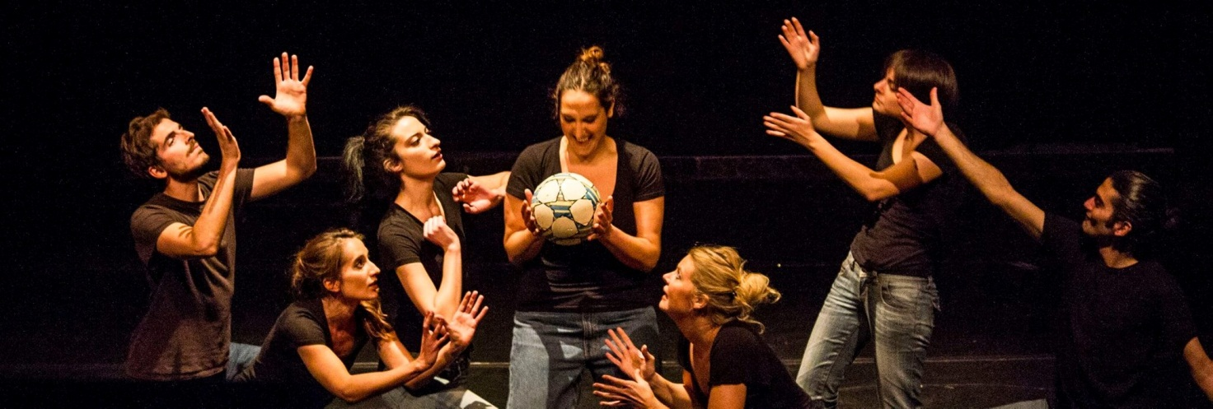
Lo spettacolo “Più dei santi, meno dei morti. La notte in cui Pasolini”, in scena dal 26 ottobre al 2 novembre 2015 al teatro Libero di Milano, parte dalla confusione in cui si è trovato il regista Alessandro Veronese dopo aver studiato approfonditamente libri, documentari, testimonianze sulla morte di Pasolini. Per lo spettacolo però si è basato principalmente sul romanzo Petrolio di cui ha ripreso la struttura e l’eterogeneità degli argomenti trattati. “Più dei santi, meno dei morti” è analogamente suddiviso in “appunti” (capitoli), dall’”Appunto 1 - postfazione anticipata”, fino al 21 rimasto incompiuto. Le storie sono tante e apparentemente scollegate: dalle numerose versioni sulla morte di Pasolini, raccontate da un coatto guru Pelosi e dai sui discepoli, alla “misteriosa” sparizione del presidente dell’Eni su cui il Poeta stava indagando nell’incompiuto e colossale Petrolio, allo stupro di Franca Rame, visto come corrispettivo femminile dell’umiliazione fatta a Pasolini.
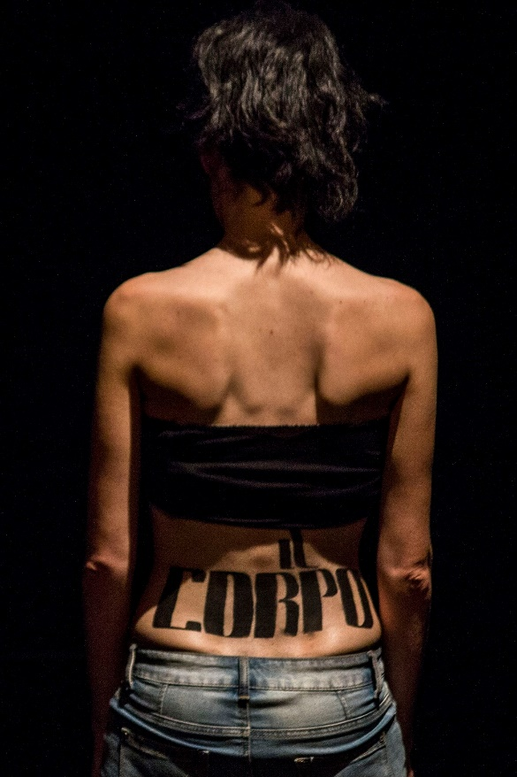
La completezza storica è affiancata anche dalla completezza di generi e strumenti: alla parola pronunciata si affiancano parole scritte, canzoni originali, proiezioni di video e foto ma soprattutto l’uso del corpo. Nelle prime due scene dello spettacolo, ad esempio, gli attori si limitano a gemere mentre rappresentano in due coreografie due delle versioni conosciute sull’uccisione di Pasolini, a evidenziare fin dall’inizio la possibilità dell’«oppure», dell’alternativa, delle diverse verità rielaborate ormai tante volte da oscurare anche quei piccoli frammenti di verità detti tra le molte bugie.
“Più dei santi, meno dei morti. La notte in cui Pasolini” vuole quindi invitare lo spettatore ad indagare lui stesso sulla realtà, grazie ai molteplici strumenti offertigli in questa rappresentazione, riscattando anche la figura di Pasolini, qui rappresentato come grande poeta, romanziere, regista, ma anche come semplice uomo dalle semplici e popolari passioni: prima tra tutte il calcio.
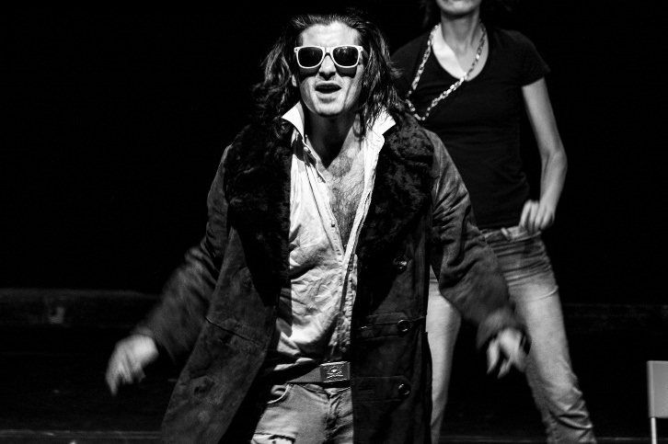
Uno spettacolo a tre dimensioni che indaga un argomento estremamente complesso con la capacità di renderlo chiaro anche a coloro che sul tema hanno poche conoscenze. Inoltre, vengono utilizzati diversi livelli del linguaggio, anche quello più basso che riprende lo stile comico con cui viene dissacrato e alleggerito il dramma di una realtà così scomoda e complicata di cui, in un certo senso, tutti noi facciamo parte.

